1.Название изделия: «Трепанофреза для формирования костного отверстия при наружной дакриоцисториностомии»
2.Описание изделия: Полезная модель относится к устройствам, используемым при хирургическом лечении хронических дакриоциститов в офтальмологической практике. Устройство, обеспечивает формирование костного окна правильной формы и с ровными краями, предупреждает травмирование слизистой оболочки носа, уменьшает число рецидивов. Указанная цель достигается тем, что стержень вводят в корпус и круговыми закручивающими движениями регулируют глубину и степень выступания его по отношению к фрезе. Полезная модель поясняется чертежом, где на фиг. 1 изображена схема устройства для формирования костного отверстия при наружной дакриоцисториностомии, где фиг. 1 поз. 1 - рукоятка, фиг. 1 поз. 2 - корпус, фиг. 1 поз. 3 - резьба на внутренней поверхности корпуса, на которую навинчивается фреза, фиг. 1 поз. 4 - стержень, фиг. 1 поз. 5 - фреза. Диаметр сверления от 9 до 13 мм, в зависимости от размера фрезы. Диаметр фрезы 1/2 или 1/3 окружности, что позволяет формировать костное окно не сразу по окружности, а небольшими участками - важный момент в профилактике повреждения слизистой носа, уменьшение кожного разреза и увеличение обзора операционной раны Устройство работает следующим образом. При формировании костного отверстия при дакриоцисториностомии фрезу вкручивают в корпус, затем вставляют в корпус стержень, стержень проходит через корпус и фрезу, таким образом, стержень служит для разметки центра будущего костного отверстия и фиксации устройства в намеченной точке кости, где будет высверливаться окно. Необходимая глубина проникновения в кость регулируется вращательными движениями стержня. В зависимости от необходимого диаметра сверления, возможен выбор фрезы нужного размера.

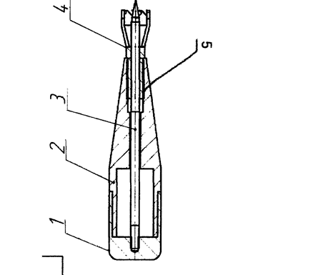

3.Область применения (класс МПК): Медицинские учреждения МПК А61
4.Разработчик (авторы): Каяев Кая Сулейманович, Гусейнов Амир Эфендиевич (кафедра глазных болезней №2)
5.Вид объекта промышленной собственности: Патент на полезную модель №150871

6.Правообладатель: ФГБОУ ВО «Дагестанский государственный медицинский университет» Минздрава России

7.Техническая и/или экономическая эффективность от использования разработки:
- удобство и простота в обращении,
- уменьшение времени, необходимого на выполнение трепанации до 1 мин
- трепанационное отверстие имеет ровные, гладкие края без костных выступов и отломков.
- уменьшение кожного разреза до 20 мм привело к ускорению заживления, сокращению пребывания пациента в стационаре на 1 сутки и уменьшению косметического дефекта.
- уменьшение травмирования слизистой привело к уменьшению числа рецидивов
8.Требуемые инвестиции: Затраты на выпуск готового изделия.

